卡券销售

卡券销售

会员充值
操作步骤：
- 选择大客户。
- 订单类型选择【会员充值】。
- 选择会员。
- 有【添加会员】和【导入】两种方式。
前置条件：会员资料已经存在；
- 添加会员：搜索添加会员，输入充值赠送金额，底部批量设置也可输入。
- 导入：下载导入模板，在模板录入会员号、充值金额、赠送金额、赠送积分，进行批量导入。
- 【订单应收】输入应收金额。
- 点击【创建】弹窗选择【审核通过】。
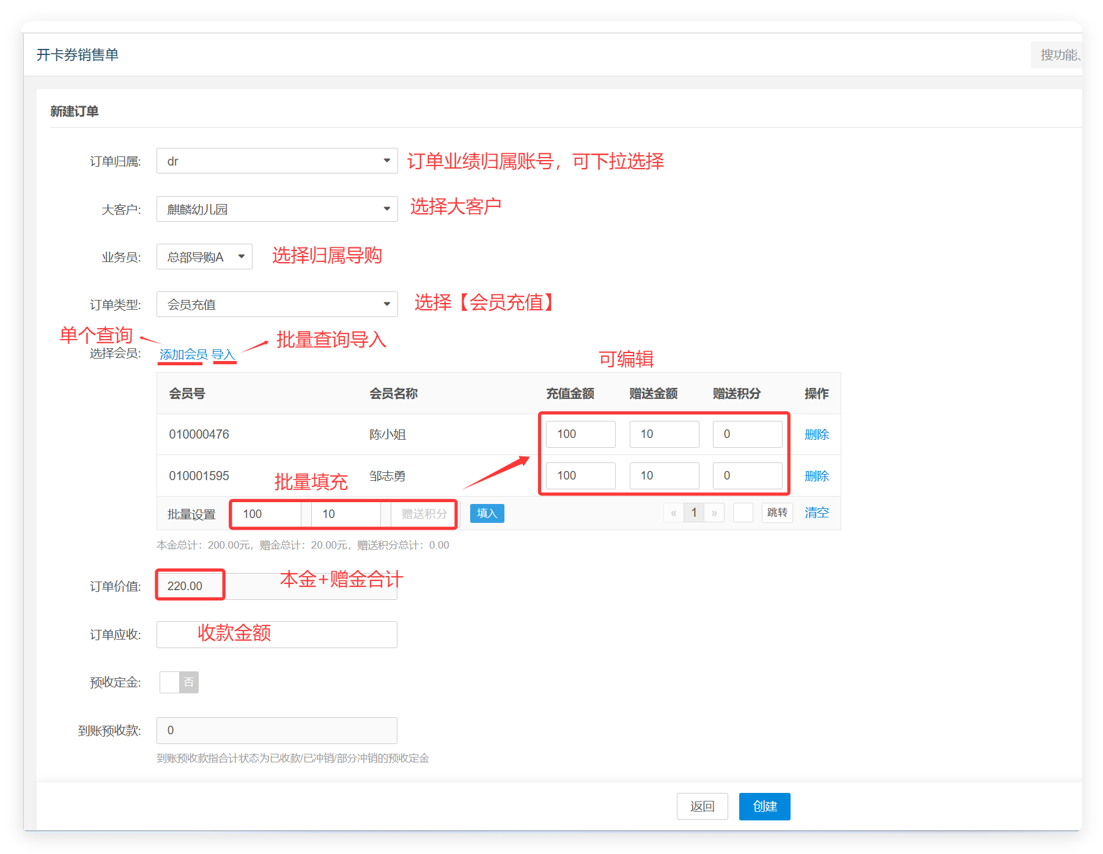
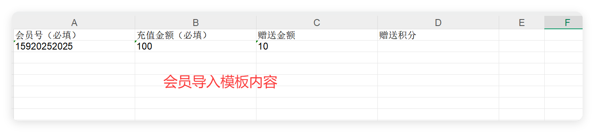

预付卡售卖
适用场景：大客户预付卡售卖
操作步骤：
- 选择大客户。
- 订单类型选择【预付卡售卖】。
- 选择预付卡。
- 下拉选择预付卡。
- 选择预付卡卡号。
- 有【选择卡号区间】或【导入】两种方式。
前置条件：卡号已生成
- 选择卡号区间：输入预付卡起始卡号和终止卡号，点击【搜索】，选择卡号，点击【确定】。
卡号要求：必须连号，随机卡号不行，不超过19位
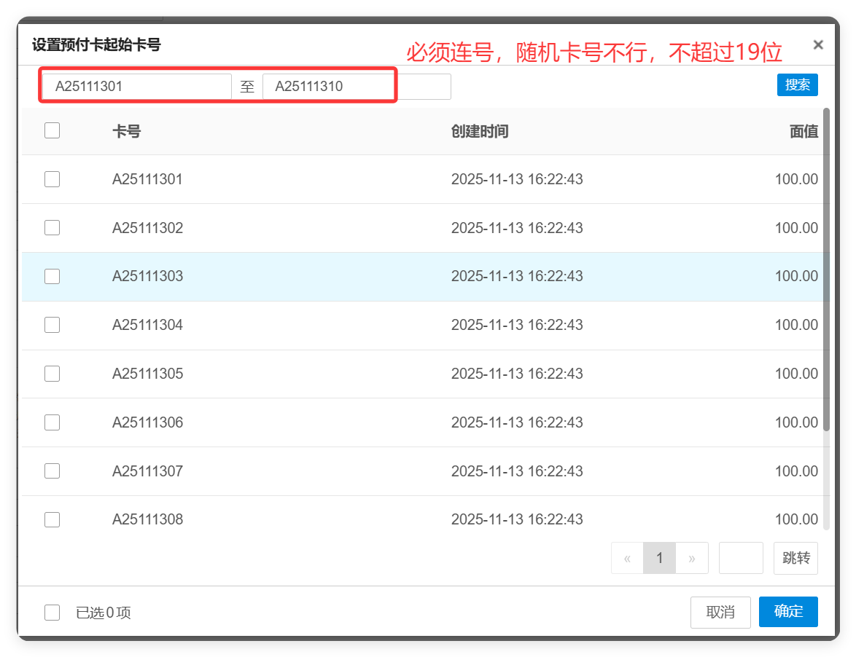
- 导入：下载导入模板，填写卡号保存导入。
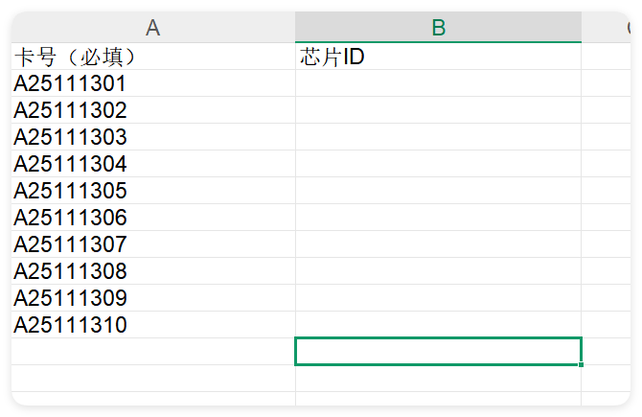
- 导入成功自动计算【已选中售卡数】【合计金额】【卡面总额】【订单面值】。
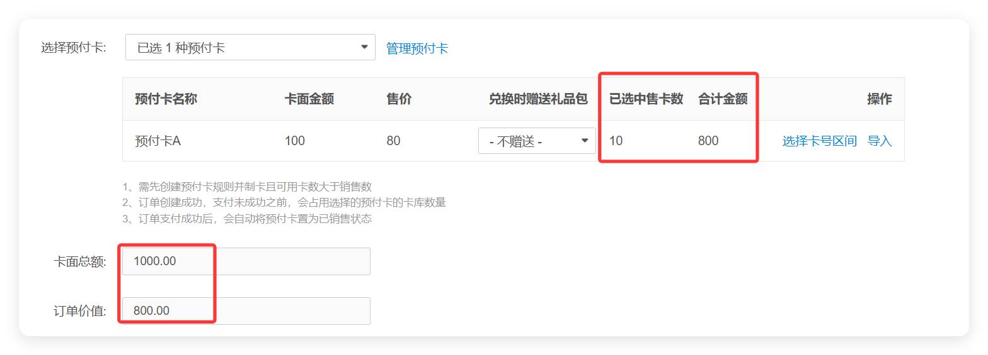
- 【订单应收】输入实收金额。
- 点击【创建】。
- 创建成功预付卡自动激活。
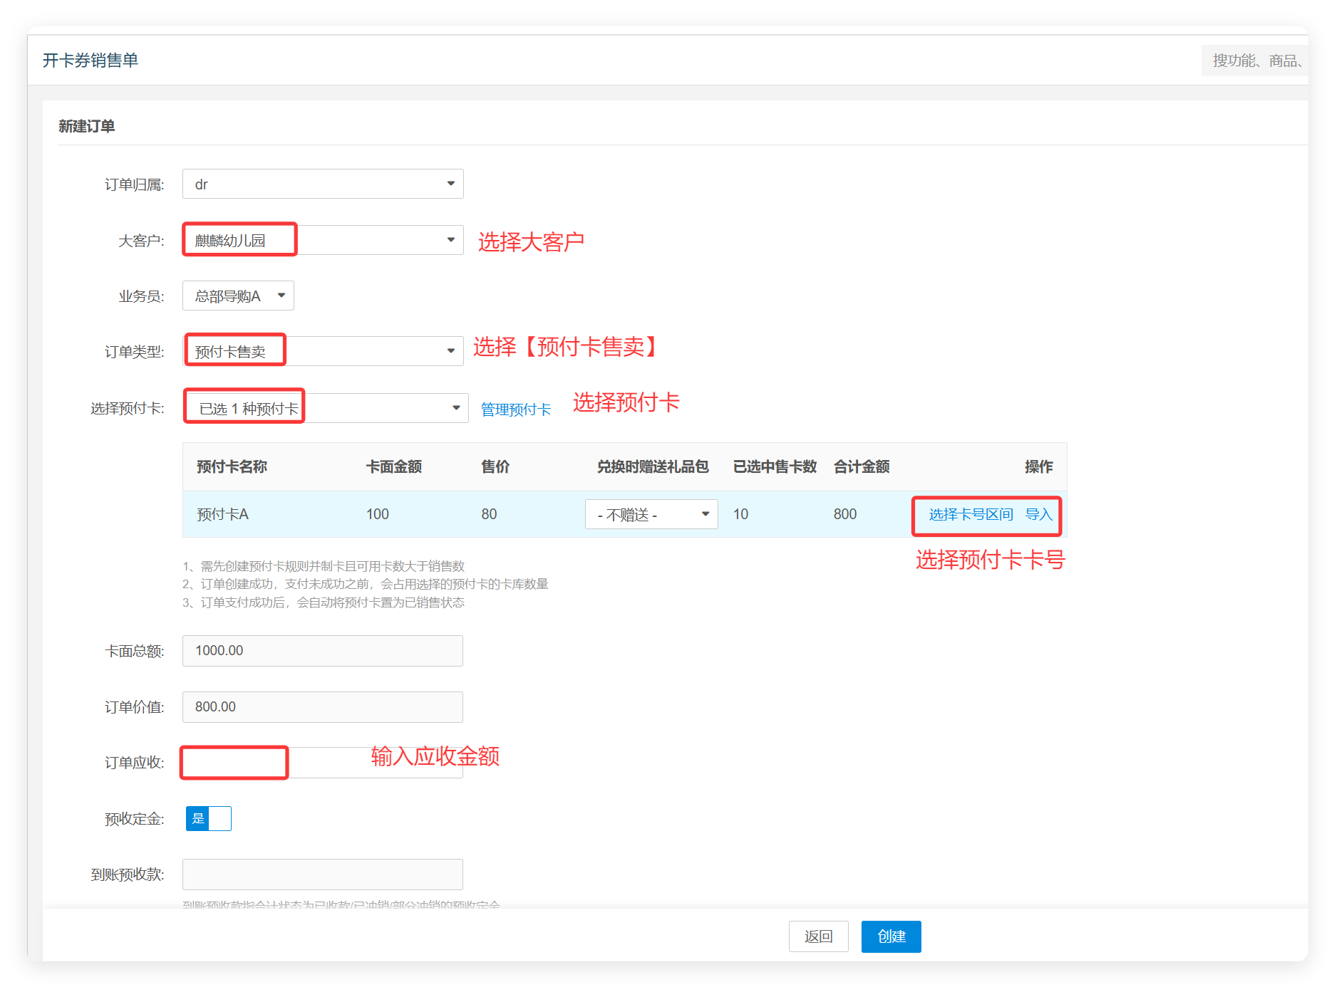

优惠券售卖
适用场景：大客户优惠券售卖
操作步骤：
- 创建订单-选择优惠券类型。
- 点击制券或导入未激活的优惠券。
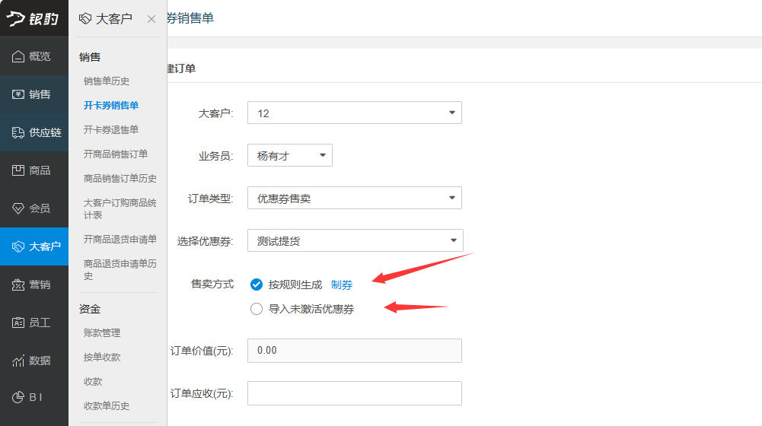
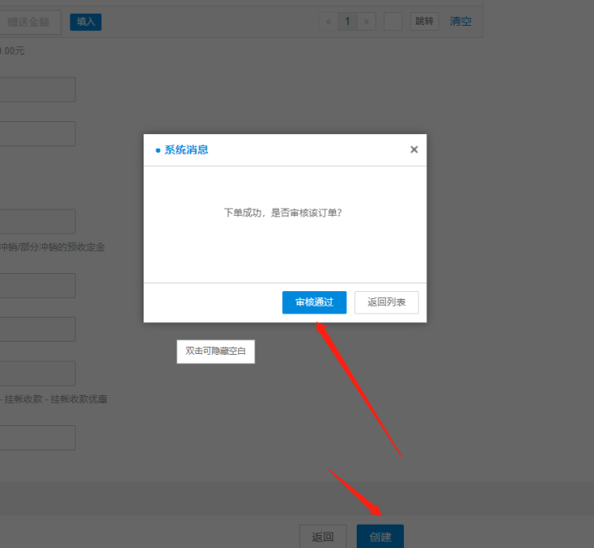
- 销售单历史-激活 （激活优惠券后才可挂账成功）。
